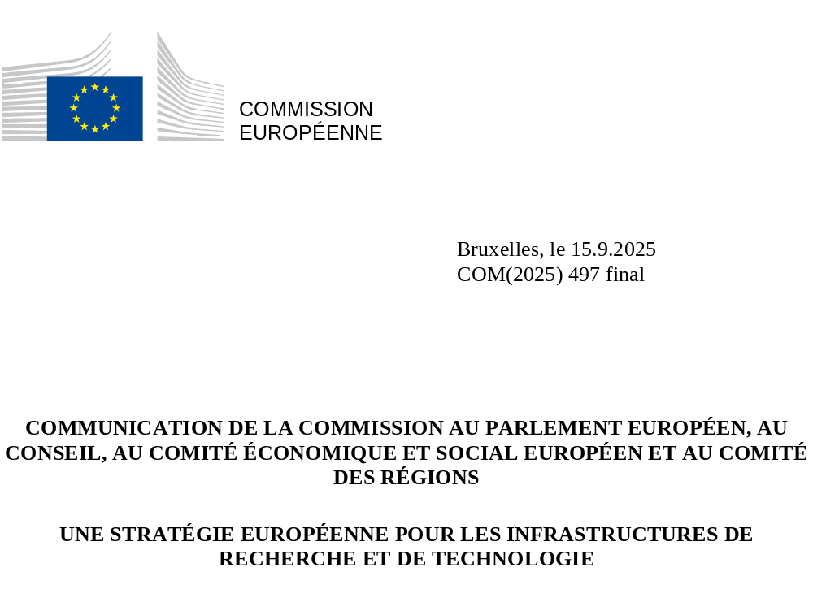

UNE STRATÉGIE EUROPÉENNE POUR LES INFRASTRUCTURES DE RECHERCHE ET DE TECHNOLOGIE

Justification en faveur du choix d’une stratégie à long terme

Contexte stratégique
L’écosystème européen d’infrastructures de recherche et de technologie de classe mondiale est un atout unique qui favorise le progrès scientifique, stimule l’innovation, renforce la compétitivité et crée des liens entre les talents au-delà des frontières. Il constitue en outre une raison convaincante de choisir l’Europe pour mener des recherches scientifiques de pointe et développer des innovations de rupture. Mais pour rester à l’avant-garde, cet écosystème doit être continuellement renforcé, tout en devenant de plus en plus intégré et accessible.
L’Union européenne doit investir de manière audacieuse – à une échelle et avec une cohérence inédites – dans de nouvelles capacités pouvant accueillir les meilleures infrastructures de recherche, afin de consolider sa position de chef de file mondial dans le domaine de la science et de l’innovation et d’attirer les meilleurs talents. Parallèlement, elle doit investir davantage dans des infrastructures technologiques d’importance stratégique aptes à stimuler sa compétitivité, sa résilience et sa souveraineté technologique, afin de traduire la recherche en innovations commercialisables. Ces infrastructures sont essentielles au développement et au déploiement de nouvelles technologies stratégiques en Europe. En particulier, les jeunes pousses et les entreprises en expansion dans le domaine des deep tech sont extrêmement dépendantes de l’accès aux infrastructures technologiques pour développer et démontrer l'efficacité de leurs technologies innovantes.
La présente stratégie européenne pour les infrastructures de recherche et de technologie définit une vision à long terme qui décrit comment étendre et renforcer cet écosystème, en exploitant toutes les possibilités qu'il peut offrir à l’avenir scientifique, technologique et industriel de l’Europe.
La stratégie répond aux grandes ambitions en matière d’infrastructures qui sont énoncées dans la proposition relative à Horizon Europe incluse dans le prochain cadre financier pluriannuel de l’Union (2028-2034), ainsi que dans la proposition relative au Fonds européen pour la compétitivité. Elle fournit un cadre stratégique global pour orienter la mise en œuvre des actions pertinentes en matière d’infrastructures de recherche et de technologie.
Cette stratégie soutient la réalisation de la «cinquième liberté» du marché unique de l’Union concernant la libre circulation des chercheurs, des connaissances scientifiques et des technologies dans l’Espace européen de la recherche (EER), favorisant ainsi l’innovation et le progrès technologique. Elle contribuera à libérer tout le potentiel de la position de premier plan de l’Europe en tant que puissance scientifique dans divers secteurs stratégiques tels que l’intelligence artificielle (IA), les sciences du vivant, l’observation de la Terre, les technologies quantiques, l’énergie de fusion, les biotechnologies, les technologies énergétiques propres et renouvelables et les matériaux avancés, en s’appuyant en outre sur la stratégie visant à améliorer les conditions-cadres pour les jeunes pousses et les entreprises en expansion dans l’Union.
Alors que l’Union s’efforce d’affirmer son rôle de chef de file mondial dans la transition vers une économie propre et de consolider sa compétitivité et son autonomie stratégique, il est impératif qu’elle renforce ses efforts en matière de recherche et d’innovation (R&I), en exploitant pleinement le potentiel des infrastructures de recherche et de technologie pour atteindre son objectif d’investir 3 % de son PIB dans la recherche et le développement (R&D).
Les infrastructures de recherche et de technologie sont également des facteurs essentiels pour combler le retard de l’Europe en matière d’innovation par rapport à d’autres régions et pays du monde, comme l’indiquent le rapport Draghi et la boussole pour la compétitivité, car elles permettent de fournir les installations là où les idées novatrices sont développées, arrivent à maturité et sont transformées en solutions commercialisables.
En tirant parti des forces et capacités collectives de ces infrastructures, il devient possible de mettre en commun les ressources, de partager les connaissances et de coordonner les efforts dans l’ensemble de l’écosystème européen de la R&I. Les infrastructures de recherche et les infrastructures technologiques étant complémentaires, il est nécessaire d'adopter une approche écosystémique plus globale pour développer leurs capacités, exploiter les synergies dans leurs services et simplifier l’accès des utilisateurs, conformément aux priorités politiques de l’Union. Une telle approche favoriserait l’excellence scientifique dans la recherche exploratoire, alimenterait l’innovation deep tech et redynamiserait les chaînes de valeur stratégiques. L’Europe doit fournir aux entreprises innovantes, y compris aux jeunes pousses et aux entreprises en expansion, les capacités pour accéder à des installations avancées, valider des technologies, élaborer les normes correspondantes et accélérer l'entrée sur le marché. Une approche ambitieuse et coordonnée des infrastructures est essentielle pour renforcer le tissu d’innovation et la sécurité économique de l’Europe, donner les moyens d’agir à sa prochaine génération de champions industriels et garantir un avantage concurrentiel durable dans la course mondiale aux technologies.
Les grandes puissances se désengagent de plus en plus de la coopération internationale en matière de R&I. L’Europe doit affirmer et renforcer sa position en tant que porte-étendard d’une science d’excellence libre et ouverte, en s’appuyant sur son rôle de chef de file mondial de longue date en tant que poids lourd de la recherche. Forte d’un vaste réservoir de talents de plus de deux millions de chercheurs, l’Europe est particulièrement bien placée pour mettre au point des solutions de rupture pour le monde de demain en investissant dans la recherche et le développement (R&D) des biens publics mondiaux, dans des domaines tels que la santé publique et le changement climatique. En investissant stratégiquement dans les infrastructures de recherche et de technologie, l’Europe peut consolider sa réputation de championne d’un progrès fondé sur la connaissance et attirer des talents internationaux en réponse à l’initiative «choisir l’Europe». En se dotant de nouvelles capacités, l’Europe renforcera son rôle de partenaire de confiance pour la coopération internationale, tout en consolidant et en protégeant des atouts essentiels pour son avenir.

Paysage des infrastructures européennes de recherche et de technologie
Infrastructures de recherche
Depuis des décennies, l’Europe abrite une constellation d’infrastructures de recherche de classe mondiale, allant de grandes installations à site unique à des organisations réparties sur plusieurs sites collaborant sur l’ensemble du continent. Elles constituent le fondement de l’écosystème européen de R&I. Ce sont elles qui produisent des données pour la science, générant et gérant de vastes quantités de données fiables qui alimentent la recherche fondamentale et sont indispensables pour relever des défis mondiaux tels que la lutte contre le changement climatique, la préparation aux pandémies et la lutte contre les menaces hybrides.
Les infrastructures de recherche ont pour objectif premier de favoriser l’excellence scientifique en veillant à ce que les chercheurs aient accès à des équipements, à des laboratoires et à des ressources numériques de pointe, en particulier ceux qui seraient trop coûteux ou trop complexes à développer pour des institutions individuelles. Elles comprennent, entre autres, les principaux équipements ou ensembles d'instruments, des collections, des archives et des infrastructures de données scientifiques, généralement détenus et financés par le secteur public.
Depuis le lancement de l’EER en 2000, plus de 60 nouvelles infrastructures de recherche paneuropéennes ont été créées, allant d’installations à grande échelle telles que des synchrotrons et des lasers à des plateformes distribuées dans les domaines des sciences du vivant, de l’énergie, de l’environnement et des sciences sociales et humaines. Nombre d’entre elles opèrent en tant que consortiums pour une infrastructure européenne de recherche (ERIC), un cadre juridique unique pour les infrastructures de recherche d’importance paneuropéenne.
Depuis 2002, le paysage européen est régi par le Forum stratégique européen pour les infrastructures de recherche (ESFRI). Les feuilles de route et les analyses du paysage réalisées par l’ESFRI orientent les investissements stratégiques, la feuille de route actuelle représentant plus de 25 milliards d’euros d’investissements et plus de 2 milliards d’euros de coûts d’exploitation annuels. Le financement de l’Union pour la période 2021-2027 ajoute 2,4 milliards d’euros pour soutenir l’instrumentation scientifique, l’accès et la conception de nouvelles infrastructures. L’analyse récente de l’ESFRI cartographie l’écosystème et recense les lacunes critiques, alimentant ainsi de plus en plus les stratégies nationales. Le Fonds européen de développement régional (FEDER) a également joué un rôle important dans le renforcement des capacités régionales de R&I grâce à des investissements dans les infrastructures de recherche.
Toutefois, à mesure que le paysage des infrastructures de recherche s’étend, il devient plus difficile d’en assurer la cohérence et la viabilité à long terme, ce qui nécessite une approche stratégique inscrite dans la durée.
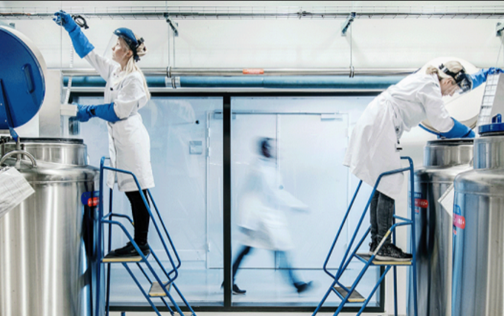
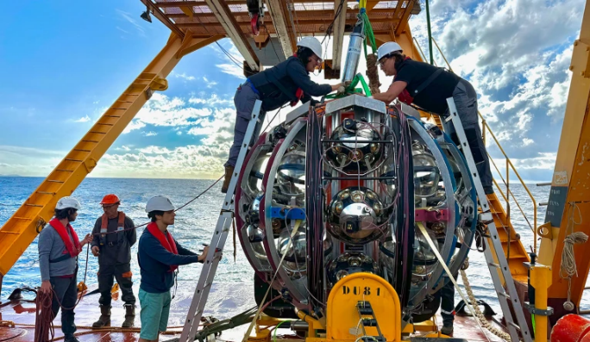
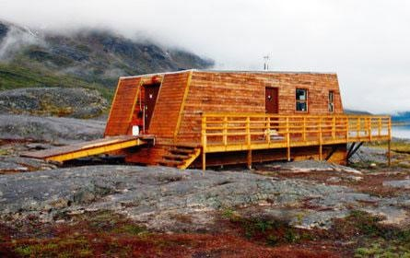
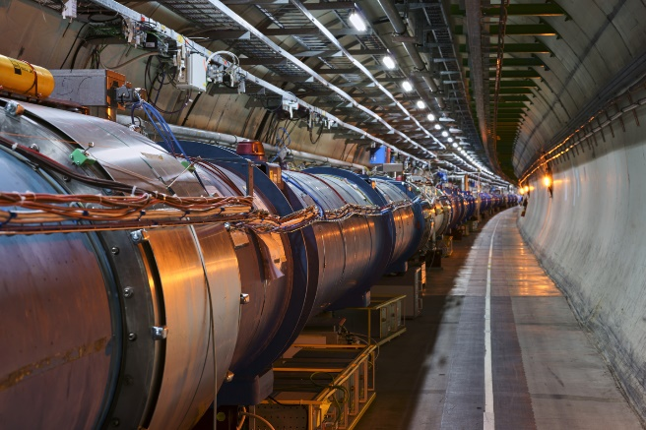
Pour d’autres exemples d’infrastructures paneuropéennes, voir: https://ri-portfolio.esfri.eu/
Exemples d’infrastructures de recherche
L’ERIC-BBMRI héberge la plus grande biobanque d’échantillons humains au monde. Elle collabore avec d’autres grandes infrastructures de recherche dans le domaine de la santé, telles que l’ERIC Euro-Bioimaging et l’ERIC Instruct, qui aident à la mise en place de réactions rapides aux défis sanitaires mondiaux.
Le réseau d’infrastructures de recherche INTERACT, qui regroupe 90 stations de recherche, facilite la collaboration scientifique internationale dans la région arctique, stratégiquement sensible, parallèlement à un réseau en expansion d’installations complémentaires telles que des navires de recherche brise-glace et des carothèque d’archives glaciaires et sédimentaires.
KM3NeT est un télescope sous-marin situé en mer Méditerranée à une profondeur de 3,5 km. Il utilise des réseaux de capteurs optiques immergés dans l’eau de mer pour détecter des neutrinos cosmiques de haute énergie. En 2023, il a détecté le neutrino le plus énergétique jamais enregistré, une étape importante pour la physique fondamentale.
Le CERN, première infrastructure de recherche européenne créée en 1954, est le plus prestigieux laboratoire au monde dans le domaine de la physique des particules, où collaborent des scientifiques de plus de 100 pays. Il est également connu pour avoir donné naissance au World Wide Web.

Infrastructures technologiques
Parallèlement aux infrastructures de recherche, un environnement émergent d’infrastructures technologiques, tant dans le domaine civil que militaire, vient compléter une gamme d’installations et de services qui soutiennent le développement, l’essai, la validation et la mise à l’échelle des technologies, accélérant ainsi l’adoption des résultats de la recherche par le marché.
Les infrastructures technologiques sont des installations, des équipements, des capacités et des ressources nécessaires au développement, à l’essai, à la mise à l’échelle et à la validation de technologies. Elles comprennent, entre autres, des bancs d’essai, des lignes pilotes, des installations pilotes et de démonstration, des salles blanches et des laboratoires vivants. Leur objectif principal est de permettre et d’accélérer les innovations technologiques en vue de leur adoption par la société et le marché, afin de stimuler la compétitivité industrielle. La principale valeur ajoutée des infrastructures technologiques réside dans la possibilité pour les entreprises de réduire les risques liés à leurs investissements en R&D&I avant la mise sur le marché et de tester et valider leurs idées et concepts afin d’accélérer leur pénétration à l’échelle commerciale.

Exemples d’infrastructures technologiques

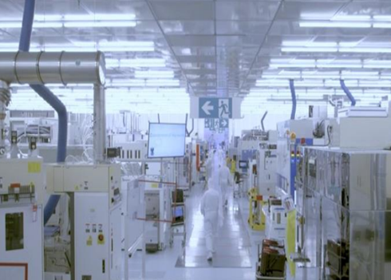  Les salles blanches de l’Imec sont trois salles blanches ultramodernes (FAB1, FAB2 et FAB3) dotées d’équipements de pointe dans les nanotechnologies et les semi-conducteurs. Elles alimentent des collaborations avec des chefs de file industriels mondiaux (par exemple ASML) et soutiennent un écosystème dynamique de jeunes pousses. | 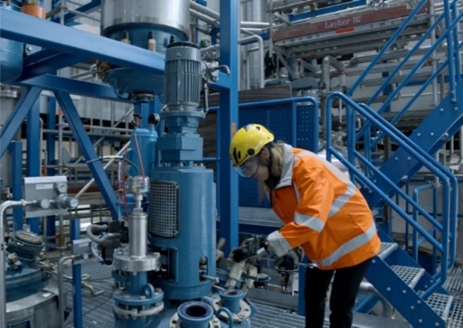  Le Centre pilote de VTT Bioruukki pour les produits biosourcés et l’économie circulaire regroupe plusieurs installations et services consacrés aux technologies des matériaux et de la chimie et permet le développement, la mise à l’échelle et la démonstration.
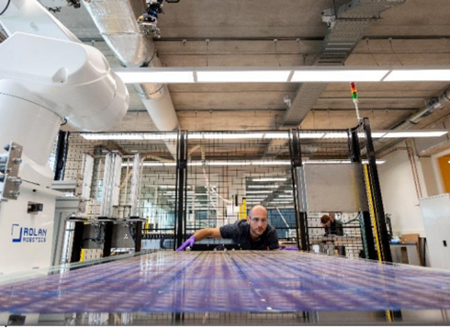  Le laboratoire solaire de TNO est un complexe d’installations, comprenant des laboratoires de pointe et des lignes de production pilotes, qui permettent la maturation, la mise à l’échelle, le prototypage et la validation de technologies photovoltaïques solaires. Le laboratoire collabore avec de grandes entreprises, des PME et des jeunes pousses, ainsi qu’avec les pouvoirs publics, par exemple pour tester l’intégration de cellules solaires dans les revêtements routiers et les murs antibruit. | 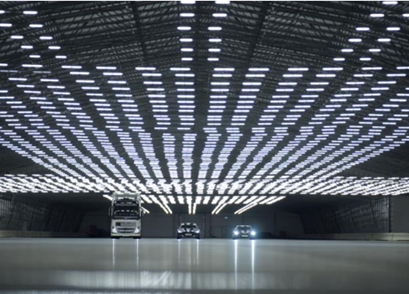  ASTAZERO exploite des pistes et terrains d’essai, dont la plus longue piste intérieure au monde, la DryZone, pour soutenir le développement et la validation des technologies automobiles et des systèmes de transport, depuis la phase de conception initiale jusqu’à la vérification et au suivi du rendement du produit. Les collaborations incluent de grandes entreprises (par exemple Volvo Cars, Ericsson) et un large éventail de PME.

Il existe une multitude d’infrastructures technologiques à travers l’Union, tant dans le domaine civil que dans celui de la défense. Cependant, elles opèrent principalement au niveau des écosystèmes locaux. Le paysage est fragmenté et manque de coordination, avec peu de collaboration au niveau transrégional ou transnational. Leurs services d’expérimentation, d’essai et de validation ne sont généralement pas connus et ne sont pas accessibles au-delà de leurs écosystèmes locaux ou régionaux. Cette fragmentation empêche les chercheurs, les innovateurs et l’industrie en Europe d’avoir accès à un large éventail d’installations de classe mondiale et à des services sur mesure pour soutenir l’excellence scientifique et technologique.
Les exercices de cartographie menés ces dernières années montrent une forte concentration d’infrastructures technologiques dans certaines régions de l’Union. Par exemple, plus de 50 % des infrastructures technologiques dans le domaine des énergies propres et renouvelables sont concentrées dans seulement quatre pays (Allemagne, Espagne, France et Pays-Bas).
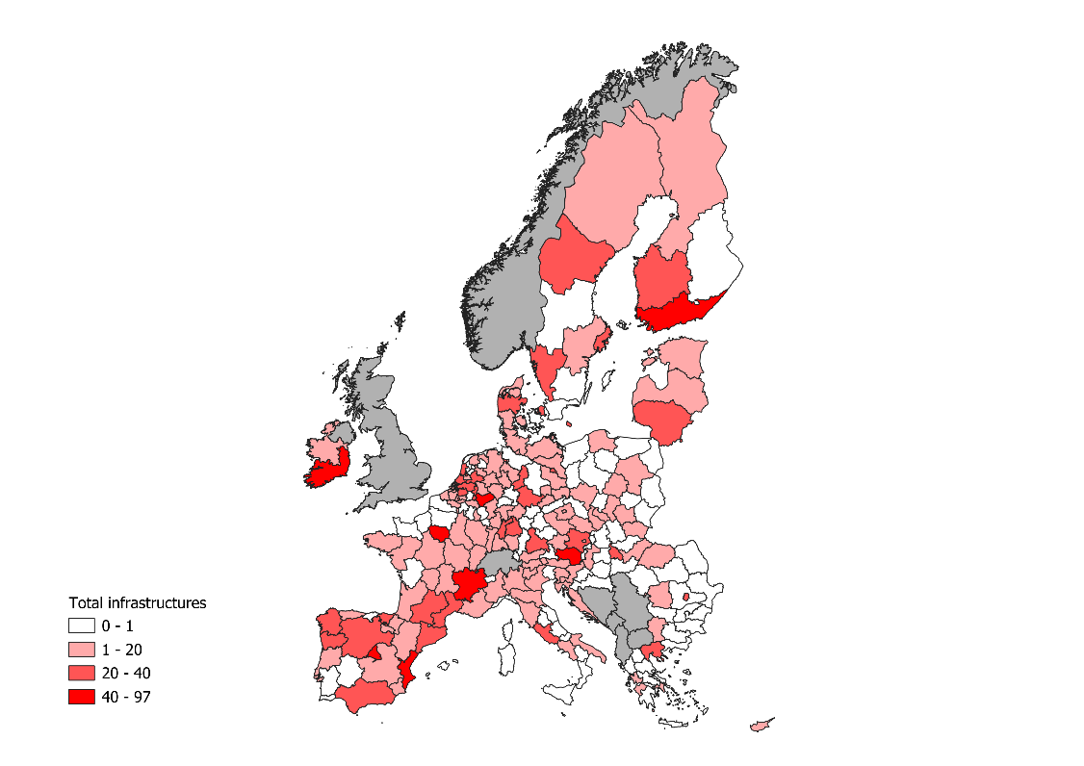
Figure 1: Répartition des infrastructures technologiques dans le domaine des énergies propres et renouvelables par région NUTS 2. Source: Mapping of Technology Infrastructures supporting clean and renewable energy industries in Europe (Cartographie des infrastructures technologiques soutenant les industries des énergies propres et renouvelables en Europe), 2024.
Cette répartition inégale est plus marquée lorsqu’il s’agit d’installations qui nécessitent un investissement initial important. Par exemple, un quart des salles blanches de l’Union sont situées dans seulement cinq régions. Dans le même temps, il existe une très forte corrélation entre la localisation des infrastructures technologiques et celle des entreprises actives dans les mêmes technologies. Cela démontre l’importance de l’accès aux services d’infrastructure pour l’activité industrielle dans les secteurs à forte intensité technologique.

Défis et nécessité d’agir
Alors que ses concurrents mondiaux intensifient leurs investissements dans des installations à grande échelle, l’Europe doit agir avec détermination. Cette stratégie européenne renouvelée pour les infrastructures de recherche et de technologie est cruciale pour conserver une longueur d’avance.
Ces infrastructures sont essentielles pour répondre à des questions scientifiques complexes et interdisciplinaires, et pour exploiter le potentiel des technologies émergentes telles que les matériaux avancés, les biotechnologies et l’IA. Elles doivent également servir un éventail plus large d’utilisateurs: petites et moyennes entreprises (PME) innovantes, jeunes pousses, entreprises en expansion et diverses communautés de recherche.
Pourtant, la capacité de l’Europe à construire un écosystème d’infrastructures solide est freinée:
- Fragmentation des politiques et des financements au sein de l’Union: Alors que les infrastructures de recherche bénéficient d’une planification stratégique par l’intermédiaire de l’ESFRI, les infrastructures technologiques ne disposent pas d’une approche cohérente de l’Union en matière d’investissement. Les contraintes budgétaires, la dispersion des financements et les investissements privés limités ralentissent les progrès.
- Collaboration limitée entre les infrastructures: Les synergies intersectorielles et transfrontières restent sous-exploitées, ce qui limite l’accès, fait manquer des occasions et accentue les disparités régionales.
- Possibilités d’accès insuffisantes et procédures d’accès complexes: La complexité des procédures, les coûts élevés et le manque de visibilité limitent l’accessibilité pour les chercheurs et les entreprises. C’est particulièrement le cas pour les jeunes pousses, comme le souligne la stratégie de l’UE en faveur des start-up et des scale-up.
- Déficits de compétences: Les changements technologiques rapides et la diversification croissante de la base d’utilisateurs exigent une mise à niveau constante des compétences pour maintenir les infrastructures à la pointe du progrès, s’assurer qu’elles attirent les meilleurs talents et enrichir l’expérience de leurs partenaires.
- Potentiel inexploité de la numérisation et de l’adoption de l’IA: Il est nécessaire d’accroître la numérisation, le partage des données et l’utilisation de l’IA par les infrastructures pour renforcer leur fonctionnalité et leur résilience, et réduire les coûts d’exploitation et d’accès.
- Obstacles à la réutilisation des données à des fins de recherche: L’explosion des volumes de données issues de la recherche, en particulier dans les domaines où l’IA est profondément intégrée, dépasse notre capacité à les exploiter. Il est essentiel de stocker et de gérer ces volumes croissants de données de manière efficace et sécurisée, conformément aux principes FAIR.

Objectifs de la stratégie
L’objectif principal de la stratégie est de garantir que les scientifiques, les chercheurs, les innovateurs, les inventeurs et les acteurs industriels en Europe disposent d’installations de pointe facilement accessibles, de données de haute qualité et de services personnalisés qui favorisent l’excellence scientifique et technologique, la compétitivité industrielle et le bien-être des personnes. Elle poursuit les objectifs suivants:
- renforcer l’écosystème européen des infrastructures de recherche et de technologie grâce à une approche globale du renforcement des capacités et de la mobilisation des investissements, en améliorant l’adéquation entre les besoins des utilisateurs et les installations et services disponibles, tout en assurant la cohérence avec les priorités stratégiques de l’Union;
- favoriser l’accessibilité des infrastructures de recherche et de technologie en tant que continuum de services complémentaires pour les chercheurs et les entreprises innovantes, y compris les jeunes pousses et les entreprises en expansion, dans toute l’Union, afin de soutenir les avancées scientifiques et de stimuler le développement, l’essai et la validation des technologies, en accélérant leur mise à disposition pour la société et le marché;
- attirer et cultiver les talents en Europe grâce à des parcours professionnels solides dans les infrastructures de recherche et de technologie, depuis les techniciens jusqu’aux dirigeants scientifiques, en développant de nouvelles aptitudes et compétences, et en tirant parti de l’initiative plus large Choisir l’Europe;
- améliorer et simplifier le cadre de gouvernance des infrastructures de recherche et de technologie afin de soutenir les décisions d’investissement à long terme et de promouvoir l’alignement des priorités entre les États membres de l’Union et les parties prenantes, renforcer la coordination entre les sources de financement et accroître les retombées des investissements publics;
- améliorer la dimension internationale et la résilience des infrastructures de recherche et de technologie grâce à une coopération avec des partenaires stratégiques qui permette de répondre aux défis sociétaux mondiaux, améliorer l’intégration des pays candidats et associés dans l’EER, tout en soutenant la gestion des risques, en particulier ceux liés à l’accès aux données et aux installations critiques, et renforcer la souveraineté de l’Union dans le domaine des technologies critiques.

Accroître les capacités des infrastructures européennes de recherche et de technologie et mobiliser les investissements
Renforcer les capacités – assurer l’existence d’installations de classe mondiale en Europe
Le rapport Draghi sur l’avenir de la compétitivité de l’UE et le rapport «Align, Act, Accelerate» (Aligner, agir, accélérer) du groupe d’experts de la Commission chargé de l’évaluation intermédiaire d’Horizon Europe appellent à une augmentation substantielle des investissements dans les capacités des infrastructures de recherche et de technologie, considérées comme l’épine dorsale de la compétitivité de l’Union.
En particulier, l’Europe doit investir massivement dans la modernisation et la construction d’infrastructures de recherche de pointe afin d’assurer un leadership mondial dans la recherche exploratoire et de permettre des avancées technologiques décisives. Ces installations deviennent de plus en plus complexes et coûteuses. L’ampleur du financement requis dépasse les capacités d’un seul pays, et le rythme actuel de prise de décision concernant les investissements paneuropéens risque de laisser l’Europe à la traîne face à ses concurrents mondiaux. Des investissements stratégiques à grande échelle sont nécessaires pour mettre en place et maintenir ces infrastructures de pointe, afin que l’Europe reste la première région de la «mégascience», qui sous-tend l’innovation «deep tech».
Les infrastructures de recherche ont besoin d’un développement technologique continu pour moderniser les équipements, améliorer les services et répondre aux besoins changeants des utilisateurs dans le domaine de la R&I. La co-création avec l’industrie est essentielle au développement et au maintien de ces capacités. Comme le souligne le rapport de l’ESFRI sur les enjeux en matière d’énergie et d’approvisionnement, la résilience et la préparation aux crises nécessitent à la fois une écologisation à court terme et des investissements à long terme dans des mises à niveau technologiques.
La nécessité de réduire l’écart d’innovation entre l’Union et ses principaux concurrents mondiaux exige une action rapide afin de déterminer les besoins non satisfaits des entreprises innovantes de l’Union en matière de services d’infrastructures de recherche et de technologie dans les secteurs industriels et technologiques stratégiques. Répondre à ces besoins renforcera le développement de nouvelles technologies dans des domaines d’intérêt stratégique pour l’Union, en soutenant les objectifs en matière de climat et de compétitivité, les capacités de défense et la sécurité civile des citoyens.
Le renforcement des capacités des infrastructures technologiques européennes est essentiel pour la mise au point de technologies clés telles que les matériaux avancés, les semi-conducteurs, les biotechnologies et les technologies quantiques. Il est également crucial pour des secteurs comme l’énergie, la santé, les transports, la connectivité et les réseaux, la métrologie, l’agriculture, l’espace ou la défense, ainsi que pour accompagner la transition vers une économie circulaire. Dans ces domaines stratégiques, l’Union aurait tout intérêt à procéder à une évaluation coordonnée des installations et des services disponibles et de leur compétitivité au niveau mondial, et à déterminer les besoins et les lacunes dans le contexte de ses priorités politiques. L’établissement de critères solides permettant de déterminer les infrastructures susceptibles d’accompagner les entreprises au-delà de leurs écosystèmes locaux permettrait de définir des priorités européennes communes et d’élaborer des feuilles de route conjointes en matière d’investissement. Ces mesures sont nécessaires pour mieux mobiliser les financements aux niveaux européen, national et régional et pour en promouvoir un meilleur alignement.
Pour remédier à la fragmentation des services d’infrastructure technologique dans l’Union, il est nécessaire de renforcer la collaboration entre les organismes de recherche et de technologie, les universités et les autres opérateurs d’infrastructures afin de mettre au point des offres de services communes destinées aux entreprises innovantes dans toute l’Union. Il convient également de renforcer les liens entre les infrastructures technologiques et celles exploitées par l’industrie, ainsi que les connexions avec d’autres espaces expérimentaux tels que les bacs à sable réglementaires et les laboratoires vivants.
Mobiliser les investissements
Le développement et le maintien des infrastructures de recherche en tant qu’atouts stratégiques pour l’excellence scientifique et la compétitivité industrielle nécessitent des investissements importants, comme indiqué dans le Pacte pour la recherche et l’innovation en Europe. Toutefois, la lenteur des processus décisionnels en matière d’investissements dans les infrastructures de recherche paneuropéennes affaiblit la position de l’Europe sur la scène internationale. L’Union devrait jouer un rôle plus important dans le soutien aux infrastructures de pointe, aux côtés des États membres et des autres organismes de financement. Il est essentiel d’aligner plus étroitement les financements européens, nationaux et régionaux, en s’appuyant sur les orientations et les bonnes pratiques existantes.
La feuille de route de l’ESFRI et le cadre ERIC permettent des investissements conjoints, mais des défis subsistent: les ERIC distribués ne sont pas pleinement reconnus dans les systèmes de financement nationaux, et la participation des partenaires internationaux est limitée. Ces obstacles empêchent de tirer pleinement parti du potentiel des ERIC.
Le rapport de l’ESFRI sur le financement met en évidence des lacunes dans le suivi des flux de financement et dans la prise en compte du coût total du cycle de vie des infrastructures de recherche, depuis leur construction et leur exploitation, jusqu’à leur modernisation et l’adaptation à des besoins qui évoluent. Les infrastructures distribuées sont confrontées à des défis de financement particuliers. Nombre d’entre elles contribuent également à des priorités plus larges de l’Union, telles que l’alimentation de données dans Copernicus, mais dépendent uniquement du financement de la R&I, ce qui menace leur viabilité à long terme. Ces contributions devraient être prises en compte dans le financement des programmes de l’Union concernés.
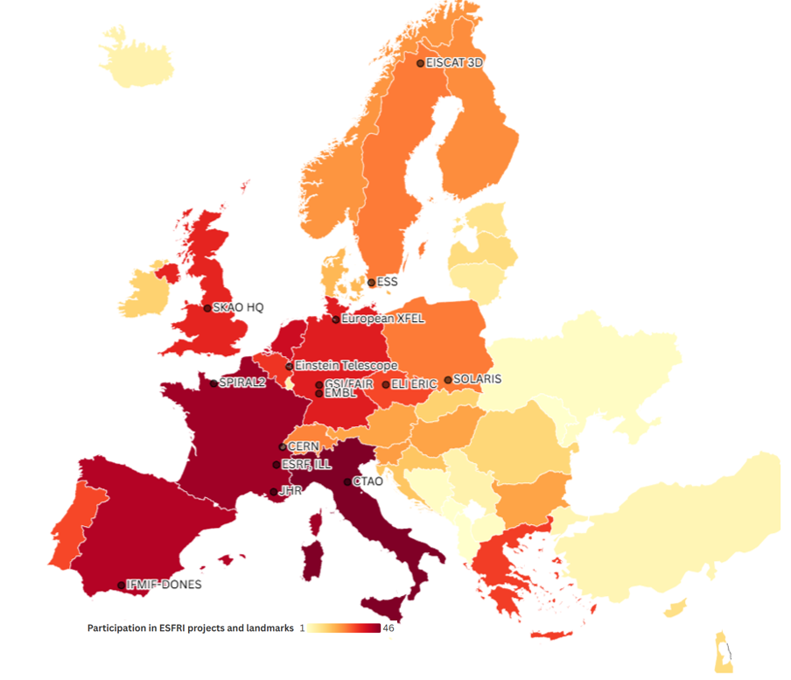
La figure 2 montre l’engagement des gouvernements nationaux en faveur du soutien des infrastructures de recherche dans le cadre de la feuille de route de l’ESFRI et indique l’emplacement des principales infrastructures de recherche européennes. Source: générée par les auteurs sur la base des données ESFRI.
Des investissements importants ont été réalisés ces dernières années dans les infrastructures technologiques au sein de l’Union. Toutefois, des études récentes montrent que le paysage actuel du financement de ces investissements est fragmenté et qu’il manque de vision commune et de cohérence, tant au niveau européen que national. Il existe également un écart important entre les besoins en investissement et les financements disponibles, tandis que les modèles de financement sont souvent complexes et peu fiables. Une étude récente sur les besoins de financement des infrastructures technologiques dans l’Union indique que les principaux organismes européens de recherche et de technologie devront mobiliser entre 13 et 16 milliards d’euros pour des investissements en capital dans de telles infrastructures d’ici à 2030, en particulier dans les domaines de la microélectronique et des semi-conducteurs, des technologies énergétiques propres, des technologies quantiques, de l’IA et des données, de l’avionique et des technologies spatiales, de l’économie circulaire, des matériaux avancés et de la fabrication avancée. Cela représente une prévision de croissance globale d’environ 200 % par rapport aux investissements réalisés au cours des cinq dernières années, avec des taux nettement plus élevés pour certaines des technologies les plus innovantes.
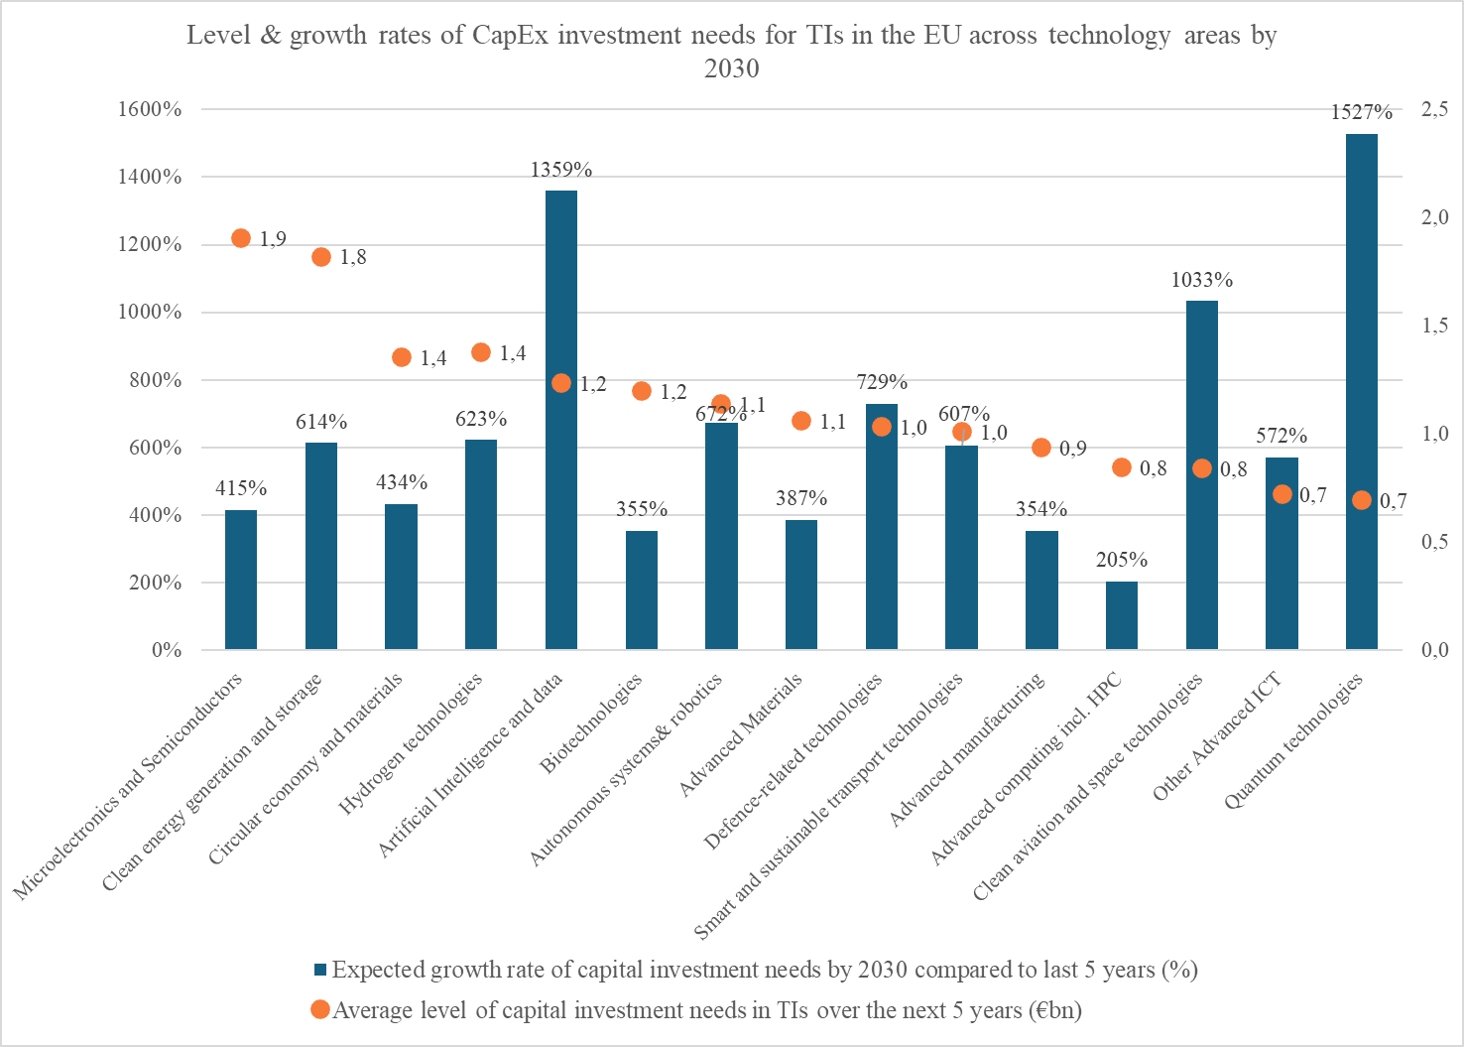
Figure 3: Résultats d’une enquête sur les besoins de financement des infrastructures technologiques. Source: Technopolis Group (2025).
L’identification des lacunes courantes en matière de capacités et la mise en commun efficace des ressources permettant une mise en œuvre optimale des investissements nécessaires exigent une coordination et une collaboration étroites entre tous les acteurs concernés, comme cela a été fait, par exemple, pour les entreprises communes EuroHPC et Chips. Les politiques et les actions de l’Union, d’une part, et les stratégies et programmes nationaux, d’autre part, doivent être coordonnés pour renforcer les capacités des infrastructures technologiques, assurer la cohérence des priorités stratégiques et faciliter la mise en œuvre efficace des investissements nécessaires.
À l’heure actuelle, les investissements en capital reposent principalement sur le financement public et sur les ressources propres des organisations d’accueil. Compte tenu des priorités concurrentes en matière de financement public, il est nécessaire, pour répondre aux besoins d’investissement, d’élargir les sources de financement afin de mobiliser tous les cadres de financement pertinents disponibles aux niveaux européen, national et régional, tant publics que privés, pour réaliser des investissements conjoints. Un renforcement du rôle du financement de l’Union devrait servir de catalyseur pour les investissements dans les infrastructures d’intérêt européen visant à combler les lacunes dans les capacités stratégiques.
Pour les infrastructures technologiques, il pourrait s’agir de partenariats public-privé, dans lesquels le financement de l’UE jouerait un rôle accru, en s’appuyant sur l’expérience des lignes pilotes pour les semi-conducteurs et des fabriques d’IA, et en étendant l’utilisation des instruments financiers disponibles par l’intermédiaire du programme InvestEU et de la Banque européenne d’investissement. Il convient également de renforcer l’intégration des priorités d’investissement dans des cadres de collaboration structurés tels que les partenariats européens et les collaborations transfrontières dans le cadre des projets importants d’intérêt européen commun (PIIEC). Les investissements dans les infrastructures deviennent plus attractifs lorsqu’ils peuvent soutenir des initiatives qui garantissent une chaîne de projets fluide, de la recherche et de l’innovation jusqu’au déploiement. Le pacte pour une industrie propre met en évidence les synergies potentielles entre le programme-cadre pour la R&I et le Fonds pour l’innovation à titre d’exemple. L’amélioration des synergies entre un éventail plus large de sources de financement pour les infrastructures technologiques nécessite de la clarté et des orientations appropriées sur les règles applicables en matière d’aides d’État. Une meilleure compréhension de l’application la plus efficace des règles en matière d’aides d’État dans l’ensemble des États membres pourrait stimuler les investissements transfrontières et conjoints. La Commission pourrait faciliter l’échange d’expériences et de bonnes pratiques entre les États membres en créant une communauté de pratique et en organisant un exercice d’apprentissage mutuel.
Afin de renforcer les capacités en matière d’infrastructures de recherche et de technologie, le Centre commun de recherche prépare une série de projets phares visant à offrir aux scientifiques issus du monde universitaire et des instituts de recherche, ainsi que des petites entreprises, de l’industrie, des jeunes pousses et des entreprises en expansion, de nouvelles possibilités de développer et de tester leurs innovations dans un continuum unique allant des infrastructures de recherche aux infrastructures technologiques et bénéficiant d’une perspective européenne.
Afin d’accroître les capacités et les investissements dans les infrastructures européennes de recherche et de technologie, la Commission travaillera conjointement avec les États membres et les parties prenantes pour:
- Élaborer des critères permettant d’identifier les infrastructures technologiques d’intérêt européen, en synergie avec la feuille de route de l’ESFRI pour les infrastructures de recherche.
- Cartographier et évaluer les capacités des infrastructures de recherche et de technologie en Europe dans le contexte de la concurrence mondiale, des priorités politiques et des besoins des utilisateurs, et élaborer des feuilles de route communes pour l’investissement dans les capacités, en identifiant les domaines prioritaires pour des investissements ciblés dans un continuum allant des infrastructures de recherche aux infrastructures technologiques, y compris dans le cadre d’initiatives sectorielles au niveau de l’Union.
- Investir dans la mise en place et le maintien de nouvelles capacités essentielles pour des infrastructures de recherche et de technologie de classe mondiale en Europe, sur la base des priorités de l’Union, afin de faciliter la mise en œuvre d’initiatives stratégiques visant à assurer un leadership mondial à long terme.
- Accroître les possibilités de financement des infrastructures de recherche et de technologie au niveau de l’Union et proposer des modèles de financement spécifiques afin d’encourager une mise en commun plus efficace des financements publics et privés pour les investissements, ce qui permettra de mieux exploiter les cadres de financement existants, tout en répondant à la nécessité de réduire les disparités régionales.
Afin de renforcer davantage les capacités paneuropéennes en matière d’infrastructures de recherche, la Commission s’engage à:
- Fournir un cadre stable pour le maintien et la modernisation des infrastructures de recherche de classe mondiale en soutenant la mise en œuvre des feuilles de route existantes et nouvelles pour les technologies des infrastructures de recherche, compte tenu des besoins identifiés conjointement et des points communs entre les infrastructures de recherche et, le cas échéant, entre les domaines; soutenir l’élaboration de feuilles de route pour les besoins en nouvelles technologies, en tenant compte des aspects liés à la numérisation des opérations, à la normalisation, à l’interopérabilité, à la résilience et à la durabilité des infrastructures de recherche.
- Soutenir la cartographie des sources de financement des infrastructures de recherche aux niveaux national, régional et européen et promouvoir les synergies entre les instruments de financement complémentaires en encourageant les bonnes pratiques et en promouvant des orientations appropriées; le cas échéant, étudier la possibilité d’adapter les conditions et les règles des instruments de financement de l’Union pour les financements combinés et complémentaires, notamment pour les infrastructures de recherche considérées comme des infrastructures essentielles pour les programmes opérationnels ou de déploiement de l’Union.
- Proposer une révision du règlement ERIC sur des aspects concrets qui ne peuvent pas être traités par des lignes directrices pratiques révisées, tels que la facilitation de la participation des partenaires internationaux, en promouvant ce cadre juridique en tant que vecteur fiable d’investissements communs.
Afin d’améliorer et d’optimiser les services des infrastructures technologiques européennes, la Commission travaillera avec les États membres et les parties prenantes pour:
- Soutenir et mettre en œuvre des mesures facilitant la collaboration transnationale et multisite entre les infrastructures technologiques, en élaborant des offres de services coordonnées dans le domaine des technologies stratégiques, y compris pour la défense, et en promouvant leur visibilité et leur adoption.
Optimiser le potentiel de la numérisation et de l’IA dans les infrastructures européennes
La numérisation ne transforme pas seulement la manière dont la recherche est menée; elle transforme également les infrastructures. Les infrastructures de recherche génèrent de vastes quantités de données de recherche fiables. La gestion, la réutilisation et le partage efficaces de ces données sont essentiels pour optimiser leur valeur afin de stimuler le progrès scientifique, de relever les défis mondiaux et d’alimenter l’innovation et l’IA.
Le nuage européen pour la science ouverte (EOSC), l’espace européen des données pour la R&I, met en place une fédération des référentiels de données et des services numériques des infrastructures de recherche et d’autres fournisseurs de services scientifiques afin d’offrir aux chercheurs et aux innovateurs une plateforme fiable pour le partage et la réutilisation de données, d’outils et de services de recherche FAIR de haute qualité, dans toutes les disciplines et au-delà des frontières européennes.
La production d’un volume important de données de grande valeur et l’utilisation de nouvelles technologies numériques, y compris l’IA, dans la fourniture de services, peuvent considérablement accroître l’efficacité et l’accessibilité des infrastructures tout en réduisant leurs coûts opérationnels et en renforçant la sécurité et la confidentialité. Le renforcement des capacités numériques des infrastructures de recherche et de technologie comprend également la modélisation informatique, les jumeaux numériques et la réalité virtuelle/étendue.
Les infrastructures de recherche et de technologie peuvent également jouer un rôle important dans la réalisation des objectifs de la stratégie européenne pour l’IA dans la science et dans le cadre de l’initiative RAISE (Resource for AI Science in Europe), en contribuant à la mise en commun des ressources, des données et des capacités informatiques afin d’accélérer l’utilisation responsable de l’IA dans le domaine scientifique.
En outre, les questions liées à l’accessibilité de certaines catégories de données à des fins de R&I seront examinées dans le cadre de la future législation sur l’EER.
La Commission travaillera avec les États membres et les parties prenantes afin de:
- Soutenir et renforcer la fédération EOSC en tant qu’espace européen des données en matière de recherche et d’innovation, de manière à permettre le partage et la réutilisation de données de recherche FAIR de haute qualité, de résultats scientifiques et de services numériques.
- Soutenir le respect des principes FAIR, accroître la productivité des données FAIR, et renforcer les connexions avec l’EOSC ainsi qu’avec d’autres espaces de données pertinents.
- Soutenir la mise en commun et le développement de données de recherche prêtes pour l’IA ainsi que d’outils et de services permettant le développement de modèles scientifiques d’IA et de leurs applications technologiques, afin d’accélérer l’utilisation de l’IA dans le domaine scientifique et, par là même, de contribuer à la phase pilote de RAISE.

Renforcer l’accessibilité des infrastructures de recherche et de technologie en tant que continuum de services complémentaires
La mise en œuvre de la «cinquième liberté» nécessite des avancées vers un marché unique des services d’infrastructures de recherche et de technologie au sein de l’Union. Du point de vue des utilisateurs et des services, ces deux types d’infrastructures forment un continuum d’installations et de services complémentaires, qui doit être de plus en plus pris en compte dans la politique d’accès. Cependant, les infrastructures de recherche et de technologie ont été mises au point pour répondre à des besoins différents et, par conséquent, à des communautés d’utilisateurs primaires différentes.
L’accès transnational aux infrastructures de recherche, sur la base de l’excellence scientifique, est une caractéristique de longue date des programmes-cadres successifs de l’Union en matière de R&I. Il permet aux chercheurs d’utiliser des installations de pointe en dehors de leur pays d’origine, ce qui constitue l’une des pierres angulaires de l’EER. Ces systèmes profitent grandement aux pays à moindre intensité de recherche et contribuent ainsi à combler l’écart en matière d’innovation, comme le montre la figure 4. Toutefois, l’accès reste fragmenté et de courte durée. Il est nécessaire de mettre en place des systèmes plus durables, d’accroître la visibilité – en particulier pour les ERIC distribués– et de mieux mobiliser les nouvelles communautés et l’industrie. Les consultations soulignent l’importance d’étendre l’accès à distance et virtuel, et d’élaborer des politiques d’accès communes et des catalogues de services conviviaux et interopérables. Un système d’accès européen à long terme et à guichet unique serait porteur de changements profonds.

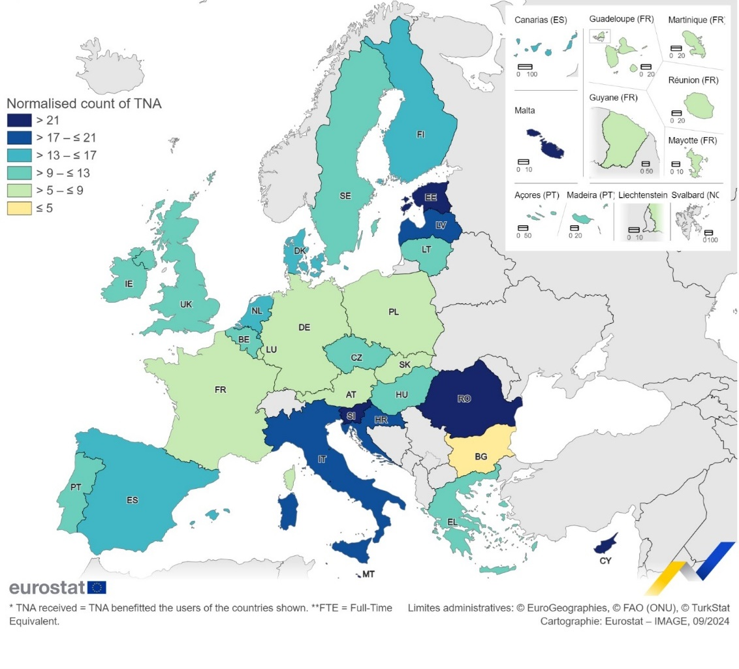
L’accessibilité des infrastructures technologiques est principalement axée sur les acteurs industriels, qui s’efforcent de répondre aux besoins spécifiques des entreprises innovantes, y compris les jeunes pousses et les entreprises en expansion, souvent confrontées à des incertitudes quant à leurs défis technologiques.
La figure 4 montre l’accès transnational aux infrastructures de recherche fournies par les projets Horizon 2020, normalisé en fonction du nombre de chercheurs dans chaque pays. Source: Agence exécutive pour la recherche, 2025.
Les utilisateurs industriels, en particulier les PME et les jeunes pousses, peuvent être confrontés à des obstacles importants pour accéder aux infrastructures technologiques, tels que l’insuffisance des ressources financières et humaines, l’asymétrie de l’information et les barrières culturelles. Ces obstacles sont encore exacerbés lorsqu’il s’agit d’un accès interrégional et, en particulier, transnational, où s’ajoutent des questions linguistiques, juridiques et réglementaires (par exemple, les réglementations en matière d’importation/d’exportation d’échantillons de test), tandis que les coûts financiers liés à l’accès augmentent généralement. Cela empêche souvent les petites entreprises d’utiliser les services d’infrastructure technologique à leur disposition, en particulier dans des installations situées dans d’autres régions ou pays.
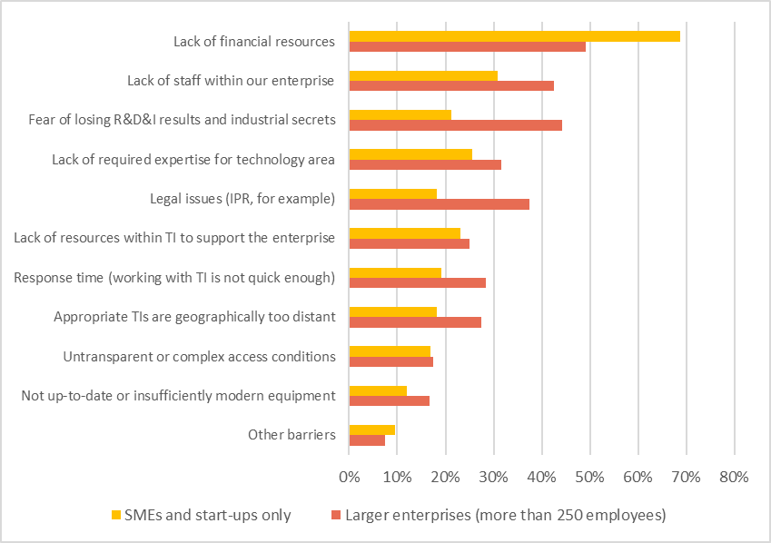
La figure 4 montre le pourcentage d’entreprises (PME et jeunes pousses d’une part, grandes entreprises d’autre part) en réponse à la question portant sur les principaux obstacles perçus pour accéder aux infrastructures technologiques. Cette enquête a recueilli 328 réponses. Source: User needs for technology infrastructures (Besoins des utilisateurs en matière d’infrastructures technologiques) – Rapport analytique, Office des publications de l’Union européenne, 2025.
Au-delà de ces besoins particuliers en matière d’accès, les synergies entre les services des infrastructures de recherche et de technologie restent largement sous-exploitées, ce qui, dans certains domaines, limite considérablement les avantages qu’elles peuvent apporter aux chercheurs, aux innovateurs et aux entreprises de l’Union. Pour optimiser ces synergies, les chercheurs et les innovateurs ont besoin de possibilités d’accès intégrées et durables, assorties de conditions et de procédures plus harmonisées, tenant compte des besoins allant de la recherche exploratoire à la recherche interdisciplinaire et appliquée.
Dans le cadre de la stratégie de l’UE en faveur des start-up et des scale-up, la Commission élaborera une charte d’accès aux infrastructures de recherche et de technologie pour les utilisateurs industriels, afin de simplifier et d’harmoniser des conditions d’accès et des conditions contractuelles divergentes. Elle fournira également des orientations sur les règles applicables en matière d’aides d’État en faveur des organismes de recherche publics qui accordent l’accès à des infrastructures. La Commission s’emploiera à promouvoir l’adoption de la charte par les infrastructures de recherche et de technologie ainsi que par les organismes de financement nationaux. S’appuyant sur la charte, le futur acte législatif européen sur l’innovation favorisera l’accès des entreprises innovantes aux infrastructures européennes de recherche et de technologie au moyen de mesures législatives. Ainsi, les obstacles réglementaires pour les PME, les jeunes pousses et les entreprises en expansion seront réduits, et les synergies entre les infrastructures soutenant l’excellence de la recherche et la compétitivité industrielle seront renforcées.
Afin d’améliorer et de simplifier l’accès aux infrastructures de recherche et de technologie, la Commission travaillera avec les États membres et les parties prenantes pour:
- Soutenir le développement d’un système intégré et durable pour l’accès aux infrastructures de recherche de pointe d’intérêt européen, en offrant un «guichet unique» pour y accéder, et à un portefeuille européen unique de services de R&I complémentaires et intersectoriels d’intérêt européen, y compris la navigation dans les services d’infrastructure de recherche assistée par l’IA.
- Mettre en œuvre des programmes pilotes d’accès aux infrastructures technologiques pour les jeunes pousses et les entreprises en expansion, en vue d’en amplifier la mise en œuvre future.
- Tester des systèmes d’accès transnationaux à des infrastructures de recherche et de technologie communes dans des domaines prioritaires tels que les matériaux avancés, les énergies propres, les technologies quantiques, l’IA ou la santé et les biotechnologies.

Attirer et cultiver les talents en Europe
L’Europe dispose d’infrastructures de recherche et de technologie de classe mondiale qui attirent les meilleurs talents du monde entier. Des organisations telles que le CERN, le Centre commun de recherche, le Laboratoire européen de biologie moléculaire ou l’Imec accueillent des scientifiques, des ingénieurs et des innovateurs originaires de plus de 100 pays différents, ce qui en fait des centres d’excellence mondiaux. Face à la pénurie de compétences en Europe, les infrastructures de recherche et de technologie ont un rôle essentiel à jouer dans la formation d’experts dans les domaines des sciences et des technologies, ainsi que dans l’attractivité de l’Europe pour les meilleurs talents mondiaux dans le domaine de la recherche et de l’innovation. Par conséquent, les infrastructures de recherche et de technologie peuvent contribuer de manière significative à l’approche «Choisir l’Europe».
L’efficacité des infrastructures de recherche et de technologie et la qualité des services qu’elles fournissent reposent sur une combinaison des compétences de leur personnel dans le domaine des sciences, des techniques et de la gestion. Des efforts considérables ont déjà été consentis pour la formation du personnel de gestion et de direction des infrastructures de recherche, notamment par l’élaboration d’un programme de master exécutif soutenu par l’Union. Ces actions doivent être renforcées, y compris pour les infrastructures technologiques, dans le but de consolider le socle de compétences en matière de gestion et d’entrepreneuriat, ce qui permettra de mieux soutenir les nouveaux utilisateurs, notamment les utilisateurs non experts et ceux de l’industrie, des PME, des jeunes pousses et des entreprises en expansion, et d’accroître la résilience des infrastructures.
De plus, à mesure que la recherche et la sécurité économique deviennent de plus en plus cruciales et que les évolutions technologiques s’accélèrent, il est nécessaire de former en continu le personnel technique, en s’appuyant sur des échanges de personnel, afin d’assurer la robustesse des outils et des services qu’ils mettent au point. Le cas échéant, les possibilités offertes par les académies européennes des compétences et les actions Marie Skłodowska-Curie devraient être davantage exploitées. Enfin, le personnel et les utilisateurs des infrastructures de recherche et de technologie, ainsi que leurs résultats, devraient être mis en avant dans l’évaluation de la recherche et des chercheurs.
La Commission s’engage à:
- Élaborer des stratégies d’infrastructures de recherche et de technologie pour attirer les talents issus de pays hors UE, conformément à l’approche Choisir l’Europe.
- Soutenir la formation du personnel des infrastructures de recherche et des infrastructures technologiques, tout en encourageant la reconnaissance de leurs contributions diverses dans l’évaluation de la recherche: (i) professionnaliser la formation du personnel de gestion et de direction, (ii) améliorer les compétences et les profils de carrière du personnel technique pour répondre à l’évolution des besoins tels que la sécurité de la recherche, la gestion des données, l’assurance de la qualité, etc., (iii) promouvoir les compétences entrepreneuriales pour exploiter le potentiel des infrastructures en tant que centres dans les écosystèmes d’innovation deep tech, et (iv) mettre en place des mécanismes d’échanges de personnel entre les infrastructures et les organisations opérant dans les écosystèmes d’innovation.

Améliorer et simplifier le cadre de gouvernance de l’écosystème des infrastructures de recherche et de technologie
Afin de renforcer l’écosystème européen des infrastructures de recherche et de technologie qui permettra de définir et de convenir des priorités européennes, ainsi que de mobiliser et d’aligner les investissements stratégiques en conséquence, il est nécessaire de mettre en place un cadre de gouvernance approprié, en appliquant une approche globale et en reconnaissant les différentes missions des infrastructures de recherche et des infrastructures technologiques. Le cadre doit notamment tenir compte de la nécessité d’un soutien stable et structurel à la recherche exploratoire et d’excellence, et d’une approche davantage axée sur les défis pour la compétitivité industrielle et le déploiement de technologies stratégiques.
La planification stratégique des infrastructures de recherche est soutenue par la gouvernance de l’ESFRI au niveau de l’Union, qui devrait être encore consolidée pour traiter les domaines les plus fragmentés entre les États membres. La dernière feuille de route de l’ESFRI comprend plus de 60 infrastructures représentant plus de 25 milliards d’euros d’investissements, dont une grande partie est attendue dans les années à venir. L’analyse du paysage qui l’accompagne offre un aperçu détaillé de l’état, des services, de l’incidence et des perspectives des infrastructures de recherche européennes. L’ESFRI oriente également la planification nationale en matière d’infrastructures de recherche, de nombreux pays alignant leurs feuilles de route sur ses méthodologies. Comme la plupart des infrastructures de recherche de l’ESFRI sont distribuées, elles contribuent à intégrer et à connecter de nombreuses installations et services nationaux.
Sur cette base, la stratégie vise à consolider et à rationaliser davantage le paysage européen des infrastructures de recherche, ainsi qu’à renforcer leur gouvernance, en favorisant une analyse et un suivi plus stratégiques du paysage, afin de mieux répondre aux priorités européennes et aux besoins en matière de sécurité économique, et d’établir des liens avec les travaux sur les infrastructures technologiques.
Au-delà des technologies numériques spécifiques, telles que l’IA ou le jumeau numérique pour la Terre par exemple, il n’existe actuellement aucun mécanisme de coordination dans l’Union pour faciliter la coopération et le dialogue sur les infrastructures technologiques entre les États membres, les opérateurs et les parties prenantes. Il est nécessaire de mettre en place un cadre de gouvernance multi-acteurs efficace et inclusif pour identifier les lacunes existantes en matière de services et les nouvelles priorités stratégiques au niveau de l’Union, afin de répondre aux besoins de l’industrie et de faciliter les investissements coordonnés dans les infrastructures technologiques, en mobilisant des fonds publics et privés pour des mises à niveau à grande échelle ou de nouvelles installations. Un mécanisme de coordination solide fournira une plateforme de réflexion stratégique et prospective, d’apprentissage mutuel, d’élaboration de normes communes et de suivi de la mise en œuvre et des résultats des actions convenues. Ce travail sera effectué en coopération avec le cadre des infrastructures de recherche, y compris l’ESFRI.
Le mécanisme de coordination des infrastructures technologiques au niveau de l’Union doit être soutenu par des stratégies nationales ciblées conduisant à la hiérarchisation des investissements et à des programmes de financement solides.
À plus long terme, un cadre de coordination européen global et léger contribuerait à harmoniser les politiques en matière d’infrastructures de recherche et de technologie et à rationaliser les mécanismes d’investissement et de financement, garantissant ainsi des synergies dans l’ensemble de l’écosystème européen des infrastructures de recherche et de technologie, tout en respectant leurs besoins et objectifs concrets, ainsi que les domaines et contextes politiques particuliers dans lesquels elles opèrent. Ce cadre devrait faciliter la poursuite de la convergence de la gouvernance des infrastructures de recherche et de technologie. Parallèlement, la cohérence sera assurée avec d’autres initiatives européennes, dotées de cadres de gouvernance distincts, qui fournissent des capacités et des infrastructures soutenant le développement, l’adoption et le déploiement des technologies numériques, y compris au-delà de la recherche et de l’innovation.
Afin de renforcer le cadre de gouvernance des infrastructures de recherche et de technologie, la Commission s’engage à:
- Proposer un cadre de coordination global de l’Union pour l’écosystème des infrastructures de recherche et de technologie orienté vers une approche globale fondée sur les synergies, tout en reconnaissant les différentes missions, objectifs et contextes politiques de ces infrastructures.
- Mettre en œuvre un mécanisme de gouvernance, en collaboration avec les États membres et les parties prenantes, qui fournira un cadre commun pour une approche européenne des infrastructures technologiques.
- Encourager l’ESFRI à poursuivre le dialogue avec les parties prenantes concernées et à réviser sa méthodologie d’analyse du paysage et sa vision à long terme en conséquence. Proposer des indicateurs relatifs à l’évaluation et à la sensibilisation en ce qui concerne la pertinence stratégique des repères ESFRI et des ERIC ou de leurs services, en fonction des priorités de l’Union, y compris la sécurité économique.

Renforcer la dimension internationale et la résilience des infrastructures européennes de recherche et de technologie
L’attrait des infrastructures européennes de recherche et de technologie ne réside pas seulement dans leur excellence, mais aussi dans leur rôle de pôles de coopération mondiale.
Les infrastructures de recherche européennes sont souvent engagées dans des collaborations internationales, en particulier dans les domaines de la mégascience comme l’astronomie et la physique des particules, où les coûts et l’expertise exigent des efforts conjoints, comme l’illustre le projet Square Kilometre Array (SKA) sur la radioastronomie. La coopération mondiale est également essentielle pour relever des défis tels que la surveillance de l’environnement, où les données gagnent de la valeur grâce à une couverture mondiale, comme dans le cas de l’observation des océans. Ces infrastructures servent d’outils de diplomatie scientifique en établissant des relations de confiance avec des régions telles que l’Amérique latine, l’Afrique et l’Association des nations de l’Asie du Sud-Est (ASEAN). Cette forme de diplomatie scientifique par le biais des infrastructures de recherche est encore plus précieuse lorsque les relations entre les partenaires sont difficiles dans d’autres domaines, comme l’a montré l’exemple du Centre international de rayonnement synchrotron pour les sciences expérimentales et appliquées au Moyen-Orient (Centre SESAME).
Les connexions internationales deviennent également de plus en plus importantes pour les infrastructures technologiques, reflétant les chaînes d’approvisionnement mondiales des technologies clés qu’elles couvrent. Le soutien aux activités de coopération internationale dans le domaine de la recherche et de la technologie offre également aux chercheurs et aux innovateurs européens la possibilité d’accéder à des instruments et à des services de classe mondiale dans d’autres régions du monde.
Dans le même temps, l’évolution rapide du contexte géopolitique exige d’accroître la résilience de l’écosystème européen des infrastructures de recherche et de technologie afin de garantir l’autonomie et le contrôle de l’Union sur ses actifs essentiels en matière de recherche et de technologie, y compris les données et les ressources numériques. Conformément à la stratégie européenne de sécurité intérieure (ProtectEU) adoptée en 2025, il est nécessaire de prendre des mesures pour faire face aux menaces pesant sur les infrastructures de recherche et technologiques considérées comme critiques pour la sécurité économique et les intérêts stratégiques de l’Union, y compris dans les domaines technologiques critiques de la défense et de l’espace, et pour les défis sociétaux clés tels que la santé mondiale, la transition vers une économie circulaire, la sécurité énergétique et alimentaire, le changement climatique, la perte de biodiversité et les risques naturels ou d’origine anthropique. Ces menaces peuvent être liées à la réduction de la couverture géographique, à la perte, à la fuite ou à l’interruption de données essentielles, à l’accès limité ou coûteux aux données, aux équipements ou aux installations, ainsi qu’à la fourniture de ressources et d’instruments. L’accès aux infrastructures technologiques traitant des technologies critiques doit être géré avec soin.
L’intégration des pays candidats et candidats potentiels ainsi que des pays associés dans l’EER est également un élément clé de la résilience des infrastructures de recherche et de technologie. Dans ce contexte, l’Ukraine mérite un soutien particulier. L’état des infrastructures de recherche en Ukraine est en cours d’évaluation, et une évaluation des infrastructures technologiques débutera prochainement. L’Union devrait soutenir les autorités ukrainiennes dans leurs efforts stratégiques pour développer et reconstruire leurs capacités de R&I et renforcer la collaboration et la mise en réseau avec d’autres infrastructures européennes de recherche et de technologie.

Afin de renforcer les infrastructures européennes de recherche et de technologie sur la scène internationale, la Commission travaillera avec les États membres pour:
- Renforcer la dimension internationale des infrastructures de recherche paneuropéennes et leur rôle dans la diplomatie scientifique, notamment en élargissant la couverture géographique dans les domaines scientifiques hautement prioritaires, en promouvant les normes et approches européennes en matière d’accès, de gestion des données et de science ouverte à l’échelle mondiale, en favorisant la réciprocité de l’accès pour les chercheurs de l'UE et en facilitant l’échange de bonnes pratiques, tout en garantissant les niveaux appropriés de sécurité et de confidentialité.
- Mettre en place des actions pour soutenir: (i) la mise en œuvre de mesures de gestion et d’atténuation des risques et d’intervention en cas d'urgence pour les infrastructures, (ii) l’alignement et la coordination des investissements dans toute l’Europe pour un stockage, un traitement et un partage fiables et sécurisés des données critiques, y compris par l’intermédiaire de l’EOSC, et (iii) l’élaboration de cadres de souveraineté des données pour un partage sécurisé et efficace des données. Ces mesures bénéficieront également de la coopération avec l’Observatoire européen des technologies critiques et avec les initiatives pertinentes en matière de sécurité de la recherche dans le cadre de la stratégie ProtectEU.
- Promouvoir l’intégration des pays candidats, des pays candidats potentiels et des pays associés, en particulier l’Ukraine, dans l’EER, en soutenant la coopération entre les infrastructures de recherche et de technologie et leurs organisations hôtes, et en facilitant l’accès aux infrastructures européennes de recherche et de technologie, le cas échéant.

Conclusion
Les infrastructures de recherche et de technologie de classe mondiale de l’Europe constituent des atouts stratégiques essentiels pour l’EER. Elles soutiennent l’excellence, de la recherche fondamentale à l’innovation de rupture, en soutenant la souveraineté et l’autonomie stratégique de l’Europe en matière de technologie et de données.
Cette stratégie vise à renforcer la compétitivité européenne en renforçant sa position de chef de file mondial dans les domaines de la science, de la technologie et de l’innovation. Pour y parvenir dans un paysage mondial en évolution rapide, l’Europe doit adopter une approche écosystémique globale des défis communs auxquels sont confrontées les infrastructures de recherche et de technologie, tout en s’engageant à prendre des mesures pour répondre à leurs besoins concrets.
La mise en œuvre de cette stratégie permettrait de stimuler les capacités des infrastructures européennes grâce à des investissements accrus et à de nouveaux modèles de financement, à de nouveaux développements technologiques en matière d’infrastructures, à la pénétration des technologies numériques et de l’IA, ainsi qu’au renforcement des compétences. Elle améliorera, sécurisera et harmonisera l’accès aux services d’infrastructure, renforcera la gouvernance et consolidera leur dimension internationale, notamment en assurant la souveraineté des données critiques, tout en protégeant les actifs européens.
La Commission rendra régulièrement compte de la mise en œuvre de la présente stratégie au Parlement et au Conseil.
Annexe 1. Calendrier de mise en œuvre des actions
Actions | Début
Renforcer les capacités et mobiliser les investissements
- Élaborer des critères permettant d’identifier les infrastructures technologiques d’intérêt européen, en synergie avec la feuille de route de l’ESFRI pour les infrastructures de recherche. | 2025
- Cartographier et évaluer les capacités des infrastructures de recherche et de technologie en Europe dans le contexte de la concurrence mondiale, des priorités politiques et des besoins des utilisateurs, et élaborer des feuilles de route communes pour l’investissement dans les capacités, en identifiant les domaines prioritaires pour des investissements ciblés dans un continuum allant des infrastructures de recherche aux infrastructures technologiques, y compris dans le cadre d’initiatives sectorielles au niveau de l’Union. | 2026
- Investir dans la mise en place et le maintien de nouvelles capacités essentielles pour des infrastructures de recherche et de technologie de classe mondiale en Europe, sur la base des priorités de l’Union, afin de faciliter la mise en œuvre d’initiatives stratégiques visant à assurer un leadership mondial à long terme. | 2027
- Accroître les possibilités de financement des infrastructures de recherche et de technologie au niveau de l’Union et proposer des modèles de financement spécifiques afin d’encourager une mise en commun plus efficace des financements publics et privés pour les investissements, ce qui permettra de mieux exploiter les cadres de financement existants, tout en répondant à la nécessité de réduire les disparités régionales. | 2026
- Fournir un cadre stable pour le maintien et la modernisation d’infrastructures de recherche de classe mondiale en soutenant la mise en œuvre des feuilles de route existantes et nouvelles pour les technologies des infrastructures de recherche, compte tenu des besoins identifiés conjointement et des points communs entre les infrastructures de recherche et, le cas échéant, entre les domaines; soutenir l’élaboration de feuilles de route pour les besoins en nouvelles technologies, en tenant compte des aspects liés à la numérisation des opérations, à la normalisation, à l’interopérabilité, à la résilience et à la durabilité des infrastructures de recherche | 2025
- Soutenir la cartographie des sources de financement des infrastructures de recherche aux niveaux national, régional et européen et promouvoir les synergies entre les instruments de financement complémentaires en encourageant les bonnes pratiques et en promouvant des orientations appropriées; le cas échéant, étudier la possibilité d’adapter les conditions et les règles des instruments de financement de l’Union pour les financements combinés et complémentaires, notamment pour les infrastructures de recherche considérées comme des infrastructures essentielles pour les programmes opérationnels ou de déploiement de l’Union. | 2025
- Proposer une révision du règlement ERIC sur des aspects spécifiques qui ne peuvent pas être traités par des lignes directrices pratiques révisées, tels que la facilitation de la participation des partenaires internationaux, en promouvant ce cadre juridique en tant que vecteur fiable d’investissements communs. | 2026
- Soutenir et mettre en œuvre des mesures facilitant la collaboration transnationale et multisites entre les infrastructures technologiques, en élaborant des offres de services coordonnées dans le domaine des technologies stratégiques, y compris pour la défense, et en promouvant leur visibilité et leur pénétration. | 2026
Optimiser le potentiel de la numérisation et de l’IA
- Soutenir et renforcer la fédération EOSC en tant qu’espace européen des données en matière de recherche et d’innovation, de manière à permettre le partage et la réutilisation de données de recherche FAIR de haute qualité, de résultats scientifiques et de services numériques. | 2025
- Soutenir le respect des principes FAIR, accroître la productivité des données FAIR, et renforcer les connexions avec l’EOSC ainsi qu’avec d’autres espaces de données pertinents. | 2025
- Soutenir la mise en commun et le développement de données de recherche prêtes pour l’IA ainsi que d’outils et de services permettant le développement de modèles scientifiques d’IA et de leurs applications technologiques, afin d’accélérer l’utilisation de l’IA dans le domaine scientifique et, par là même, de contribuer à la phase pilote de RAISE. | 2025
Renforcer l’accessibilité
- Soutenir le développement d’un système intégré et durable pour l’accès aux infrastructures de recherche de pointe d’intérêt européen, offrant un «guichet unique» pour y accéder, et à un portefeuille européen unique de services de R&I complémentaires et intersectoriels d’intérêt européen, y compris la navigation dans les services d’infrastructure de recherche assistée par l’IA. | 2025
- Mettre en œuvre des programmes pilotes d’accès aux infrastructures technologiques pour les jeunes pousses et les entreprises en expansion, en vue d’en amplifier la mise en œuvre future. | 2026
- Tester des systèmes d’accès transnationaux à des infrastructures de recherche et de technologie communes dans des domaines prioritaires tels que les matériaux avancés, les énergies propres, les technologies quantiques, l’IA ou la santé et les biotechnologies. | 2027
Attirer et cultiver les talents
- Élaborer des stratégies d’infrastructures de recherche et de technologie pour attirer les talents issus de pays hors UE, conformément à l’approche Choisir l’Europe. | 2026
- Soutenir la formation du personnel des infrastructures de recherche et de technologie, tout en favorisant la reconnaissance de leurs contributions diverses à l’évaluation de la recherche. | 2026
Améliorer et simplifier le cadre de gouvernance
- Proposer un cadre global de coordination de l’Union pour l’écosystème des infrastructures de recherche et de technologie en adoptant une approche globale fondée sur les synergies, tout en reconnaissant les différentes missions, objectifs et contextes politiques de ces infrastructures. | 2026
- Mettre en œuvre un mécanisme de gouvernance, en collaboration avec les États membres et les parties prenantes, qui fournira un cadre commun pour une approche européenne des infrastructures technologiques. | 2026
- Encourager l’ESFRI à poursuivre le dialogue avec les parties prenantes concernées et à réviser sa méthodologie d’analyse du paysage et sa vision à long terme en conséquence. Proposer des indicateurs relatifs à l'évaluation et à la sensibilisation en ce qui concerne la pertinence stratégique des repères ESFRI et des ERIC ou de leurs services, en fonction des priorités de l’Union, y compris la sécurité économique. | 2025
Renforcer la dimension internationale et la résilience
- Renforcer la dimension internationale des infrastructures de recherche paneuropéennes et leur rôle dans la diplomatie scientifique, notamment en élargissant la couverture géographique dans les domaines scientifiques hautement prioritaires, en promouvant les normes et approches européennes en matière d’accès, de gestion des données et de science ouverte à l’échelle mondiale, en favorisant la réciprocité de l’accès pour les chercheurs de l'UE et en facilitant l’échange de bonnes pratiques, tout en garantissant les niveaux appropriés de sécurité et de confidentialité. | 2025
- Mettre en place des actions pour soutenir: (i) la mise en œuvre de mesures de gestion et d’atténuation des risques et d’intervention en cas d’urgence pour les infrastructures, (ii) l’alignement et la coordination des investissements dans toute l’Europe pour un stockage, un traitement et un partage fiables et sécurisés des données critiques, y compris par l’intermédiaire de l’EOSC, et (iii) l’élaboration de cadres de souveraineté des données pour un partage sécurisé et efficace des données. Ces mesures bénéficieront également de la coopération avec l’Observatoire européen des technologies critiques et avec les initiatives pertinentes en matière de sécurité de la recherche dans le cadre de la stratégie ProtectEU. | 2025
- Promouvoir l’intégration des pays candidats, des pays candidats potentiels et des pays associés, en particulier l’Ukraine, dans l’EER, en soutenant la coopération entre les infrastructures de recherche et de technologie et leurs organisations hôtes, et en facilitant l’accès aux infrastructures européennes de recherche et de technologie, le cas échéant. | 2025

Choisir l’Europe: Développez votre carrière de chercheur dans l’UE
Sources des photographies: 1. CERN, 2. ERIC-BBMRI, de la Banque nationale danoise à l’institut Statens Serrum, 3. Réseau Interact, 4. Module KM3NeT, crédit: Paschal Coyle.
Précédemment décrit dans le document de travail des services de la Commission (SWD 2019/158).
Sources des photographies: 1. Imec, 2. VTT, 3. TNO, 4.RISE.
Comunidad de Madrid (ES), Rhône-Alpes (FR), Etelä-Suomi (FI), Limburg (NL) et Noord-Brabant (NL).
FAIR signifie que les données sont «Faciles à trouver, Accessibles, Interopérables et Réutilisables» [Wilkinson, M., Dumontier, M., Aalbersberg, I. et al. The FAIR Guiding Principles for scientific data management and stewardship. Sci Data 3, 160018 (2016).]
Conformément à leurs accords d’association globaux respectifs. L’association à Horizon Europe est la forme de coopération la plus étroite avec les pays non membres de l’Union; elle permet aux entités juridiques d’un pays associé de participer aux actions du programme dans les mêmes conditions (droits et obligations) que les entités des États membres de l’Union en vertu de l’article 16 du règlement Horizon Europe.
Y compris les régions ultrapériphériques de l’Union.
https://www.esfri.eu/ESFRI-Report-Energy-and-Supply-Challenges-ri.
Pour la distinction entre les infrastructures technologiques et celles exploitées par l’industrie, voir Commission européenne: Direction générale de la recherche et de l’innovation, Towards a European policy for technology infrastructures – Building bridges to competitiveness (Vers une politique européenne des infrastructures technologiques – Construire des ponts vers la compétitivité), Office des publications de l’Union européenne, 2025, https://op.europa.eu/fr/publication-detail/-/publication/ebbad86c-ea87-11ef-b5e9-01aa75ed71a1.
https://www.esfri.eu/esfri-report-funding-research-infrastructures.
https://www.eib.org/en/publications/20250208-unlocking-innovation-addressing-the-funding-needs-of-eu-technology-infrastructures.
Feuille de route de l’ESFRI: https://roadmap2021.esfri.eu/, analyse du paysage de l’ESFRI: https://www.esfri.eu/landscape_analysis, pour les feuilles de route nationales: https://www.esfri.eu/national-roadmaps
Parmi celles-ci figurent, entre autres, les pôles européens d’innovation numérique, les capacités de calcul à haute performance, les installations d’essai et d’expérimentation de l’IA, ainsi que les fabriques d’IA et les giga-usines présentées dans le plan d’action pour un continent de l’IA.
Pour en savoir plus, voir International Cooperation in the Research Infrastructure dimension - European Commission
Étant donné que les infrastructures de recherche paneuropéennes contribuent aux objectifs du Pacte européen pour l’Océan https://eur-lex.europa.eu/legal-content/FR/ALL/?uri=comnat:COM_2025_0281_FIN.
https://home-affairs.ec.europa.eu/news/commission-presents-protecteu-internal-security-strategy-2025-04-01_en?prefLang=fr.
Recommandation (UE) 2023/2113 de la Commission du 3 octobre 2023 relative aux domaines technologiques critiques pour la sécurité économique de l’Union en vue d’une évaluation approfondie des risques avec les États membres.

